NGÂN HÀNG CÂU HỎI BỔ SUNG

Bổ sung câu hỏi lớp 1
Chủ đề 2: Phép cộng, phép trừ trong phạm vi 10
Nhóm 03 • 2 bài học • 16. Phép trừ trong phạm vi 10 | 18. Phép trừ trong phạm vi 10 (tiếp theo)

16. Phép trừ trong phạm vi 10
Số câu bổ sung trong tài liệu: 1
Câu 01 • HARD
Thử thách hai ý của 16. Phép trừ trong phạm vi 10: chọn cặp kết quả đúng theo thứ tự trong hình.
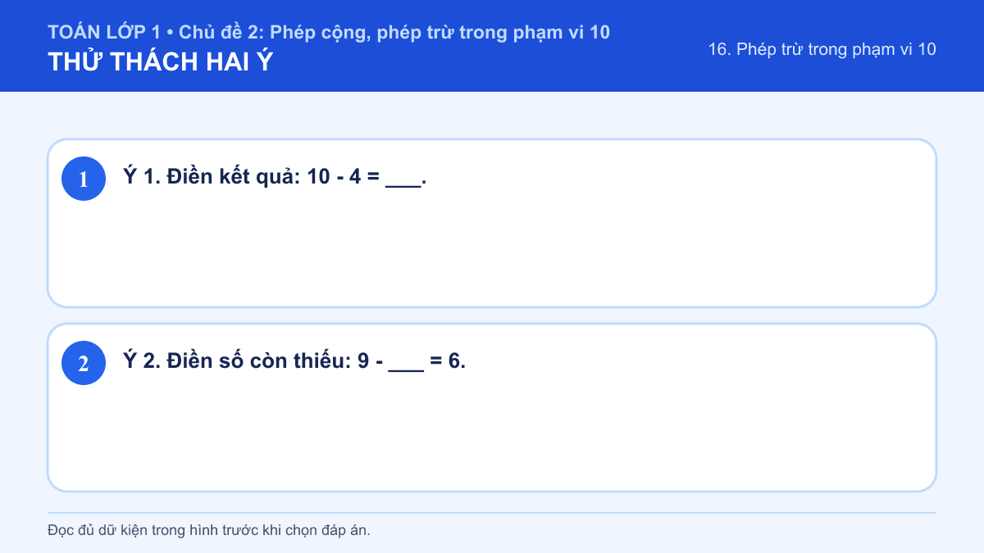
A. Ý 1: 5; Ý 2: 3
B. Ý 1: 6; Ý 2: 2
C. Ý 1: 5; Ý 2: 2
D. Ý 1: 6; Ý 2: 3
Đáp án: D. Lời giải: Ý 1: Em bắt đầu từ 10 rồi lùi 4 đơn vị: 9, 8, 7, 6. Vì vậy, 10 − 4 = 6. Ý 2: Vì 9 − 3 = 6 nên số cần điền vào chỗ trống là 3. Vì vậy cặp kết quả đúng là “Ý 1: 6; Ý 2: 3”.

18. Phép trừ trong phạm vi 10 (tiếp theo)
Số câu bổ sung trong tài liệu: 1
Câu 02 • HARD
Thử thách hai ý của 18. Phép trừ trong phạm vi 10 (tiếp theo): chọn cặp kết quả đúng theo thứ tự trong hình.
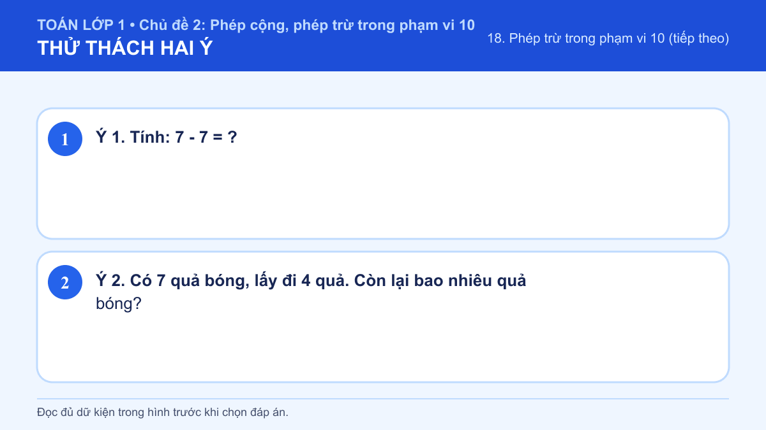
A. Ý 1: 0; Ý 2: 2
B. Ý 1: 10; Ý 2: 2
C. Ý 1: 0; Ý 2: 3
D. Ý 1: 10; Ý 2: 3
Đáp án: C. Lời giải: Ý 1: Có 7 mà bớt hết cả 7 thì không còn gì. Vì vậy, 7 − 7 = 0. Ý 2: Có 7 quả bóng, lấy đi 4 quả nên em tính 7 - 4 = 3. Còn lại 3 quả bóng. Vì vậy cặp kết quả đúng là “Ý 1: 0; Ý 2: 3”.

